Навчально-науковий інститут кібернетики, інформаційних технологій та інженерії Кафедра інформаційних технологій

ЗВІТ

з лабораторної роботи №3 з дисципліни: «Об'єктно-орієнтоване програмування» Тема: Наслідування

Виконав: студент 2 курсу, групи КН-21

Корейко Андрій Олегович

Тема та мета роботи
Тема:Наслідування.
Мета: Ознайомитися з особливостями ООП, навчитися створювати похідні (дочірні) класи
Завдання (Варіант 8)
Створити клас "прямокутник b 1 ≤ x 1 ≤ a 1 , b 2 ≤ x 2 ≤ a 2 ".
Описати методи:
- завдання відповідних коефіцієнтів;
- виведення відповідних коефіцієнтів на екран;
- визначення, чи належить введена користувачем точка заданому прямокутнику.
Створити похідний від нього клас "паралелепіпед b 1 ≤ x 1 ≤ a 1 , b 2 ≤ x 2 ≤ a 2 , b 3 ≤ x 3 ≤ a 3 ", де a i , b i , i = 1 , 3 – задані числа.
Перевантажити відповідні методи:
- завдання відповідних коефіцієнтів;
- виведення відповідних коефіцієнтів на екран;
- визначення, чи належить введена користувачем точка заданому паралелепіпеду.
Створити об’єкти класів "паралелепіпед" та "прямокутник". Визначити, чи належать введені користувачем точки вказаним об’єктам.
Хід виконання роботи
Розробка класів: Було створено базовий клас Rectangle для представлення прямокутника на площині та похідний клас Parallelepiped для роботи з тривимірною фігурою. Обидва класи інтегровані в шаблон проекту LabWork.
Інкапсуляція: Принцип інкапсуляції реалізовано шляхом використання закритих полів (private) для зберігання координат меж фігур (_b1, _a1, _b2, _a2, _b3, _a3). Це обмежує прямий доступ до внутрішніх даних ззовні класу. Взаємодія з об'єктами здійснюється через публічні методи SetCoefficients для налаштування параметрів та DisplayCoefficients для виведення інформації.
Алгоритм перевірки належності точки: Для визначення того, чи знаходиться точка всередині фігури, використано метод IsPointInside.
У класі Rectangle перевіряється умова b1​≤x1​≤a1​ та b2​≤x2​≤a2​.
У класі Parallelepiped реалізовано поліморфізм: метод перевизначає базову логіку, спочатку звертаючись до перевірки площини через base.IsPointInside, а потім додаючи перевірку третьої координати b3​≤x3​≤a3​.
Code Convention: Код оформлено згідно зі стандартами Microsoft:
Класи та методи: PascalCase (Rectangle, Parallelepiped, IsPointInside).
Приватні поля: _camelCase з підкресленням (_b1, _a1, _b2).
Локальні змінні: camelCase (rectPoints, multiPoints).
Лістинг програми
using System;

namespace LabWork
{
public class Rectangle
{
private double _b1;
private double _a1;
private double _b2;
private double _a2;

public Rectangle() { }

public Rectangle(double b1, double a1, double b2, double a2)
{
SetCoefficients(b1, a1, b2, a2);
}

public virtual void SetCoefficients(double b1, double a1, double b2, double a2)
{
_b1 = Math.Min(b1, a1);
_a1 = Math.Max(b1, a1);
_b2 = Math.Min(b2, a2);
_a2 = Math.Max(b2, a2);
}

public virtual void DisplayCoefficients()
{
Console.WriteLine($"Rectangle: {_b1} <= x1 <= {_a1}, {_b2} <= x2 <= {_a2}");
}

public virtual bool IsPointInside(double x1, double x2)
{
return x1 >= _b1 && x1 <= _a1 && x2 >= _b2 && x2 <= _a2;
}
}

public class Parallelepiped : Rectangle
{
private double _b3;
private double _a3;

public Parallelepiped() : base() { }

public Parallelepiped(double b1, double a1, double b2, double a2, double b3, double a3)
: base(b1, a1, b2, a2)
{
SetCoefficients(b1, a1, b2, a2, b3, a3);
}

public void SetCoefficients(double b1, double a1, double b2, double a2, double b3, double a3)
{
base.SetCoefficients(b1, a1, b2, a2);
_b3 = Math.Min(b3, a3);
_a3 = Math.Max(b3, a3);
}

public override void DisplayCoefficients()
{
base.DisplayCoefficients();
Console.WriteLine($"Dimension 3: {_b3} <= x3 <= {_a3}");
}

public bool IsPointInside(double x1, double x2, double x3)
{
return base.IsPointInside(x1, x2) && x3 >= _b3 && x3 <= _a3;
}
}

class Program
{
static void Main(string[] args)
{
Rectangle rectangle = new Rectangle(2, 8, 1, 6);
rectangle.DisplayCoefficients();
Console.WriteLine("Enter point (x1 x2):");
string[] rectPoints = Console.ReadLine().Split(' ');
if (rectPoints.Length == 2)
{
Console.WriteLine($"Result: {rectangle.IsPointInside(double.Parse(rectPoints[0]), double.Parse(rectPoints[1]))}");
}

Console.WriteLine();

Parallelepiped parallelepiped = new Parallelepiped(0, 5, 0, 5, 0, 5);
parallelepiped.DisplayCoefficients();
Console.WriteLine("Enter point (x1 x2 x3):");
string[] multiPoints = Console.ReadLine().Split(' ');
if (multiPoints.Length == 3)
{
Console.WriteLine($"Result: {parallelepiped.IsPointInside(double.Parse(multiPoints[0]), double.Parse(multiPoints[1]), double.Parse(multiPoints[2]))}");
}
}
}
}}

Результат роботи:
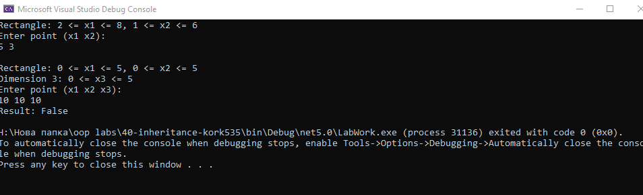

Висновок:
Під час виконання лабораторної роботи було практично застосовано ключові принципи об'єктно-орієнтованого програмування: успадкування та інкапсуляцію. Створена ієрархія класів дозволяє ефективно працювати з геометричними об'єктами різної розмірності, мінімізуючи дублювання коду за рахунок перевизначення методів. Програма успішно пройшла тестування на коректність визначення координат у просторі та відповідає вимогам щодо оформлення коду (C# Coding Conventions).

